Título: A telefonia móvel na América Latina e no Brasil: semelhanças e singularidades
Resumo
O desenvolvimento das Tecnologias de Informação e Comunicação na América Latina, assim como em alguns países em desenvolvimento, chamam a atenção. Entretanto, nenhuma destas tecnologias apresenta números tão altos como os dos celulares. O número de aparelhos de telefonia móvel cresce a olhos vistos na América Latina, principalmente se comparados aos números da telefonia fixa. Para compreender melhor estes números tão elevados que envolvem a telefonia móvel na região é preciso entender alguns aspectos dos contextos económicos, sociais e políticos que acabaram por influenciar este desenvolvimento da telefonia móvel. Questões como a desigualdade social, as crises económicas, as privatizações das empresas de telefonia fixa e móvel, somadas à infra-estrutura da região são alguns destes aspectos. Após a discussão destas questões, focaremos mais especificamente no caso brasileiro, que apesar de partilhar a maioria das características dos demais países da América Latina, também apresenta suas singularidades no que diz respeito à introdução e disseminação das Tecnologias de Informação e Comunicação, respectivamente, o celular. Além de ser o país com maior número de aparelhos celulares o Brasil também acumula o título de telefonia móvel mais cara da América Latina, o que acaba por restringir o uso dos celulares por muitos usuários. Outros aspectos como o avanço das tecnologias móveis no país, o mercado atual e a tecnologias utilizadas também serão contemplados.
Palavras-chave: Telefonia móvel, América Latina, Brasil, desigualdade.

Introdução

A telefonia móvel é a tecnologia de comunicação que mais rapidamente se difundiu ao longo da história. Em 1991 a telefonia móvel apresentava cerca de 16 milhões de utilizadores em todo o mundo. Ao final de 2009, 4 bilhões de pessoas possuem celular, de uma população mundial de 6.7 bilhões. Apesar dos números tão acentuados, existe uma diferença na difusão que está estritamente relacionada com o grau de desenvolvimento do país e com a renda das pessoas, contudo “os níveis de penetração não seguem os padrões clássicos da desigualdade social” (Castells et al, 2011:13).
O aumento significativo da penetração da telefonia em todo o mundo durante a última década deve-se em sua maioria ao crescimento explosivo dos serviços de telefonia móvel nos países em desenvolvimento. Se nos países desenvolvidos os serviços móveis passam a integrar ou a funcionar como um complemento à rede fixa já existente, nos países em desenvolvimento seu impacto tem sido mais notável, uma vez que a população tem acesso limitado aos tradicionais serviços de telefonia (Barrantes, Galperin, 2008:521; Rouvinen, 2006).
Já em 2003 a telefonia móvel dava sinais de ser um investimento promissor nos países em desenvolvimento. Três anos mais tarde, ao final de 2006, dois terços das subscrições mundiais de telefonia móvel já se encontravam em países em desenvolvimento, superando amplamente os 50% do mercado que representavam em 2003 (Castells, 2011:64).
Em 2009, em todo o mundo, havia 68 linhas de celulares ativas para cada 100 habitantes. Já na América Latina havia 92 linhas para cada 100 habitantes, um número acima da média mundial, de acordo com dados da União Internacional de Telecomunicações (UIT) (Castells, 2011:21).
A evolução das telecomunicações na América Latina tem sido um êxito mundial. Em fins de 2008, alguns países da América Latina e Caribe tinham uma penetração móvel superior a 100 por cento. A telefonia móvel se tornou um aspecto principal da brecha digital na região das Américas, com vários países com níveis de penetração da telefonia móvel mais elevados do que o Canadá e os Estados Unidos (UIT, 2009).
À medida que essas novas tecnologias de informação e comunicação se difundem rapidamente na América Latina e Caribe, uma nova geração de políticas públicas começa a emergir, as políticas de desenvolvimento e inclusão digital (Digiworld, 2007:108).
Estas políticas abragem a regulação das telecomunicações, a educação, o governo eletrônico, a saúde, a promoção das indústrias de tecnologias de informação e comunicação e a adequação da legislação. O obetivo é acelerar a difusão e aprendizagem das TICs para apoiar estratégias de desenvolvimento com equidade e várias adequações são necessárias, como reguladoras, mudanças jurídicas, instrumentos financeiros e de subsídio, assim como um importante esforço de modernização na gestão pública (Digiworld, 2007:108-109).
Para além das políticas públicas identificadas e necessárias, cinco áreas críticas para a agenda de políticas digitais foram identificadas pelos países da América Latina e Caribe e envolvem: o acesso à infra-estrutura, a criação de capacidades e conhecimentos, a eficiência e transparência dos conteúdos e serviços públicos, os instrumentos da política e um ambiente favorável. Contudo, identificar estas áreas críticas não basta, é preciso ter políticas ativas, caso contrário “as novas tecnologias podem aumentar ainda mais as desigualdades existentes, o que torna cada vez mais relevante a necessidade de ações públicas que assegurem resultados socialmente desejáveis” (Digiworld, 2007:109-110).
Para Waverman et al (2005:11) os celulares nas economias menos desenvolvidas desempenham o mesmo papel crucial que a telefonia fixa desempenhou nas economias mais ricas nas décadas de 1970 e 1980. Enquanto nos países mais ricos os celulares servem como um complemento às linhas fixas, nos países mais pobres os celulares substituem as linhas fixas, sendo em muitos casos as redes principais de comunicação. Muitos países com redes fixas subdesenvolvidas conseguiram uma rápido crescimento na telefonia móvel com muito menos investimento que aquele que seria necessário para as redes fixas.
Na visão de Mariscal (2007:141-142) o desenvolvimento da tecnologia celular marca uma nova etapa na adoção das TICs na América Latina. Junto a este desevolvimento, algumas inovações das entidades reguladoras propiciaram ainda mais a penetração dos celulares entre as camadas mais pobres da população, o que fez com que os números aumentassem consideravelmente, como a questão do pagamento pelo uso do aparelho, em que “quem liga paga” e a introdução do serviço pré-pago, que deram um grande impulso à telefonia celular.

Os contextos que envolvem a América Latina

Para poder compreender o atual estágio de desenvolvimento da telefonia móvel na América Latina, tanto do ponto de vista do mercado e das indústrias, como da população e do consumo destes serviços, sem contar nos altos índices de penetração comparáveis aos de países desenvolvidos, deve-se tentar conhecer os contextos e características sociais, económicas e políticas da região que foram fundamentais para este desenvolvimento.
Neste trabalho apresentaremos alguns aspectos que influenciaram o caminho trilhado pela telefonia móvel na região: a questão da desigualdade social, as crises e privatizações pelas quais passaram as empresas em diversos países da região juntamente com a chegada das multinacionais, a questão da infra-estrutura para as telecomunicações e os investimentos recebidos.

A questão da desigualdade
Do ponto de vista económico, a América Latina é a região mais desigual do mundo. A desigualdade é um traço que já acompanha há muito tempo esses países e pode ser compreendida como o resultado da ação conjunta das estruturas econômicas, sociais, de gênero e étnica altamente segmentadas e que se reproduzem de forma complexa entre as gerações. Um dos sinais mais explicítos da desigualdade é a má distribuição de renda, que também é causa e efeito de outras desigualdades. Assim, “a distribuição de renda per capita familiar reflete a forma (desigual) em que a educação, o conhecimento, o patrimônio e o acesso ao emprego e ao financiamento se distribuem entre a população dos países da região” (Machinea, Hopenhayn, 2005:8).
A desigualdade na região não é somente alta, como persistente. Esta característica está relacionada a fatores enraizados no estilo de desenvolvimento e tornam-se mais fortes com a nova onda de modernização (Machinea, Hopenhayn, 2005:5). Alguns destes fatores estruturais são o acesso e a qualidade da educação, o emprego precário e as redes de segurança social; a volatilidade macroeconômica e determinadas características sociodemográficas de certos grupos populacionais.
Na visão de Castells et al (2011:57), três grupos de países podem ser identificados na América Latina de acordo com o grau de desigualdade: alto, médio e baixo. A situação é bastante heterogênea uma vez que há outros países que se encontram entre os de maior desigualdade do mundo:
- Nível de desigualdade alta: Brasil, Bolívia, Equador e Paraguai.
- Nível de desigualdade média: Chile, Colombia, Panamá, Guatemala, Honduras, México, Nicaragua, El Salvador e Peru.
- Nível de desigualdade baixa: Argentina, Costa Rica, República Dominicana, Uruguai e Venezuela.
Face a esta diferença entre os níveis de desigualdade social, é importante ressaltar que para alguns pesquisadores, as TIC (Tecnologias da Informação e Comunicação) desempenham um importante papel em termos de seus efeitos sobre a desigualdade (Toledo, 2008:13-14), uma vez que podem contribuir para empoderar os mais pobres e aumentar o bem-estar.

As crises e privatizações

Dos anos 1990 até 2003, quatro episódios de crises macroeconómicas decorreram na América Latina que, em maior ou menor medida, acabaram por contagiar grande parte dos países da região (Castells et al, 2011:46):
- Crise Mexicana: desvalorização do peso mexicano em Dezembro de 1994.
- Crise Brasileira: desvalorização do real brasileiro em Janeiro de 1999.
- Crise Argentina: desvalorização do peso argentino em Janeiro de 2002.
- Crise Venezoelana: greve nacional que paralisou o país durante vários meses (2002-2003).
Esta última década também mostrou um ressurgimento de governos com tendências socialistas: Venezuela, Equador, Nicarágua, Bolívia, Paraguai e até mesmo o Brasil. O México, depois de sete décadas, viveu o fim do governo ininterrupto do Partido Revolucionário Institucional (PRI). Várias crises financeiras afetaram consideravelmente a região, entre as quais a mais notável é a crise cambial do Brasil em 1999, a dolarização do Equador em 2000 e a falência da Argentina em 2002. Por outro lado, a década latino-americana também foi marcada por diversos acordos muito importantes para a econômica da região, nomeadamente a assinatura do livro comércio, a CAFTA, o acordo Chile-EUA, a negociação da ALCA, entre outros (Flores-Roux, 2009:1).
Com relação às privatizações, que acabaram por marcar um período da Amércia Latina, nos últimos 10 anos, não ocorreram novas privatizações em grande escala - a última foi a privatização da Telebrás no Brasil em 1998. No entanto, o que se pôde observar foi a consolidação dos modelos de política do setor implementados na década de noventa, a maioria deles sustentado pelo conceito de "agências reguladoras independentes" e com a introdução gradual da concorrência (Flores-Roux, 2009:1). O crescimento do setor aconteceu num ritmo nunca antes experimentado. A regulação, apesar de ter atrasos comparada ao resto do mundo, concentrou-se em imitar modelos de sucesso de países que contam com setores de telecomunicações muito mais avançados. As crises financeiras globais, juntamente com a regional, liderou o êxodo generalizado de operadores de telecomunicações internacionais (BellSouth, France Telecom, AT & T, etc.) e a consolidação de dois grandes grupos a nível regional – a espanhola Telefónica e as empresas mexicanas Telmex e América Movil.

As privatizações e as multinacionais
Comparadas com as demais regiões do mundo, a A América Latina é a que mais apresentou privatizações na última década nos serviços básicos, principalmente nas telecomunicações. Durante a década de 1990, 55% de todo o valor arrecadado com privatizações nos países em desenvolvimento pertencia à América Latina, num valor de cerca de 180 bilhões de dólares. “Estes processos abriram janelas de oportunidades para os grupos estrangeiros, os quais aumentaram sua presença na America Latina pró- privatizações ao longo da década de 1990”(Santiso, 2007:127).
No que diz respeito às privatizações, o setor de telecomunicações é bastante característico. Na década de 1990 aconteceram as privatizações de grande parte dos serviços de telecomunicações na América Latina e consequentemente, a entrada dos operadores estrangeiros na região. Após a década de 1980 -conhecida como a década perdida - e como consequência do ajuste fiscal e estrutural posterior a esta época, juntamente com a crise da dívida, os investimentos públicos se contraíram drasticamente, principalmente em infra-estrutura (Santiso, 2007:128). As privatizações e a entrada do capital estrangeiro compensaram em parte esta queda e a América Latina se tornou uma das regiões com maior participação do setor privado em projetos de infra-estrutura.
Só para se ter uma idéia, a América Latina concentrou a metade do valor total de privatizações nos países em desenvolvimento durante 1998-2001, quase 400 bilhões de dólares, dados que não dizem respeito somente às infra-estruturas no setor de telecomunicações. De acordo com Santiso (2007) no início da década de 1990 as empresas privadas forneciam apenas 3% das conexões telefónicas e elétricas da região e quase nenhum serviço de água. Em 2003, as empresas privadas geriam 86% das subscrições telefônicas, 60% das conexões de rede elétrica e 11% da rede de água.
Mas podemos avaliar o resultado destas privatizações como positivo? Santiso (2007, 127) pontua que a evidência do impacto das privatizações na melhora dos serviços é unânime. Por outro lado, o autor explica que existe um grande paradoxo e contraste entre a percpeção da população, que geralmente é negativa, e a realidade das privatizações e dos investimentos estrangeiros nos serviços de infra-estrutura, que é positiva. Ainda, a eficiência e a rentabilidade das empresas melhorou notoriamente.
Para os países estudados pelo autor: Argentina, Bolívia, Brasil, Chile, Colombia, México e Peru, a rentabilidade destas empresas de telecomunicações avaliadas antes e depois das privatizações e da entrada dos investimentos estrangeiros, são positivas e progrediram cerca de 14%. Mas para haver esse aumento na rentabilidade houve melhorias na eficiência operacional e uma diminuição nos custos em média de 16%. Contudo, o alto custo laboral é um aspecto negativo.

A infra-estrutura, o acesso e os investimentos
Conforme apontado anteriormente, no final de 2009 havia 68.3 subscrições de telefonia móvel para cada 100 habitantes, um total de 4.7 bilhões de subscrições. Neste mesmo ano, o número de linhas fixas para cada 100 habitantes não chegava a um terço do total (1, 2 bilhões), assim, 79% dos telefones operativos no mundo eram móveis (UIT, 2010).
Outro dado curioso é que no fim de 2006, dois terços das subscrições mundiais de telefonia móvel já se encontravam nos países em desenvolvimento, superando amplamente os 50% que representavam em 2003 (Cepal, 2008a). Isto implica que a maior parte do crescimento das subscrições de telefonia móvel é gerada nos países em desenvolvimento. A Cepal destaca três países em que este crescimento tem sido particularmente intenso: Brasil, Colômbia e México (Castells et al, 2011:64).
A tecnologia que mais tem crescido é a telefonia móvel, em parte porque tem aumentado a cobertura e em grande parte pelo barateamento do serviço. Em geral, quantos menos desenvolvido é um país, maior é o esforço econômico relativo que realiza para aceder tanto a internet como a telefonia móvel (Castells et al, 2011:66).
Nos países latino-americanos, igualmente ao resto do mundo, a penetração da telefonia móvel seguiu aumentando até alcançar as 91.7 subscrições móveis para cada 100 habitantes em 2009. O pré-pago tem sido um elemento chave de mercado na difusão da telefonia celular. Trata-se da opção mais popular, representa 85.3% do total de subscrições móveis em 2008 e mantém um peso estável ao longo dos anos (Castells et al, 2011:67). Não só a penetração da telefonia móvel aumentou como também a receita total do setor de telecomunicações, que tem crescido de maneira constante “[…] em 1997 o setor gerou 43 bilhões de dólares; em 2007 aumentou para 131 bilhões” (Flores-Roux, 2009:6).
Os dados dos países da região apontam para uma taxa de penetração mais alta na Argentina, com 129 linhas móveis para cada 100 habitantes. No total, sete países apresentam taxas de penetração superiores a 100%: Argentina, Equador, El Salvador, Guatemala, Honduras, Panamá e Uruguai. As taxas de penetração mais baixas se dão na Nicarágua (55.8) e Costa Rica (42.6). Os dois países com maior população, Brasil e México, são os que contam com o maior número de subscrições celulares em termos absolutos. O Brasil lidera com uma grande diferença, 174 milhões de subscrições frente ao México com 84 milhões de subscrições. Estes dois países acumulam 51% das 503 milhões de linhas móveis operativas nos 18 países da América Latina (representam 34.6% e 16.6% do mercado latinoamericano, respectivamente)(Castells et al, 2011:68).
No que diz respeito aos investimentos no setor, por sua vez, a América Latina foi a região do mundo que recebeu os maiores investimentos privados em telecomunicações – 10,8% do PIB regional (Santiso, 2007:129). Para visualizar melhor esta situação, no período de 1998-2007 foram investidos 164 bilhões de dólares, quantidade 33% superior ao investimento feito entre 1990-1999. De 1990 a 2007, a cifra sobe para quase 250 bilhões (Flores-Roux, 2009:6).
Em 1990, ano de início de implantações importantes de fibras óticas e o começo da telefonia móvel como um modo de comunicação de fácil acesso, na América Latina foram investidos de maneira acumulada 452 dólares por habitante. Este número é baixo se comparado com a Europa (2.300), Estados Unidos (1.940) e Japão (3.455). “Isto significa dizer que a América Latina tem investido, per capita, nos últimos 20 anos, somente 23% do que é investido nos Estados Unidos” (Flores-Roux, 2009:9).
Existem várias multinacionais da OCDE presentes na América Latina no setor das telecomunicações. Multinacionais como a sueca Ericsson ou a finlandesa Nokia tem presenças significativas na região, realizando em 2005, respectivamente 32% e 8% de suas vendas líquidas na região. Já quanto aos operadores nenhum concentra tanta presença como a espanhola Telefónica. Em 2005, 41,5% de seus lucros eram provenientes da região (Santiso, 2007:134). Uma segunda multinacional muito forte no setor de telefonia móvel na região é a Telmex-América Móvil.

Participação de mercado 2006-2010 (%)
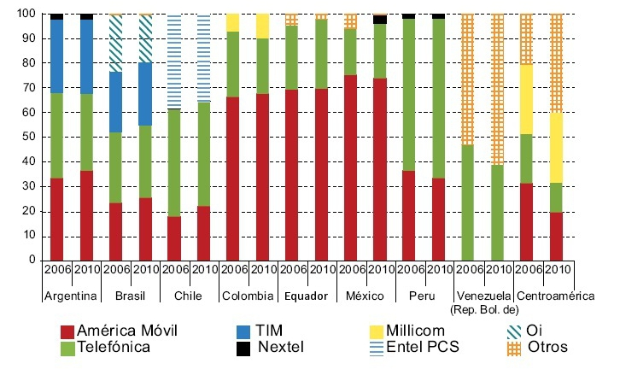
Figura1: Telefonia móvel: participação de mercado por país e operadora em percentual, 2006-2010 (CEPAL, 2010).

Custos da telefonia móvel e o uso pela população latino-americana
Os custos da telefonia móvel diferem entre os países e operadores atuantes na América Latina. Sabe-se, entretanto, que 90% das assinaturas na região são pré-pagas. A fim de estudar as tarifas oferecidas pelas operadoras, Barrantes e Galperin (2008:522) conduziram um estudo em sete países latino-americanos: Argentina, Brasil, Chile, Colômbia, México, Peru e Uruguai, o que representa aproximadamente 80% do mercado regional, juntamente com dados de renda e despesas dos respectivos institutos nacionais de estatística. O estudo utiliza uma metodologia de cesta de serviços para comparar os valores das tarifas, por ser a forma que melhor reflete os padrões de consumo móvel.
Os pesquisadores chegaram a três conclusões principais. Primeiro, que os pobres em geral, pagam um custo premium para a utilização de assinaturas pré-pagas, que permitem um melhor controle de despesas. Em segundo lugar, a acessibilidade é um importante preditor de penetração da telefonia móvel, uma vez que capta não só os níveis tarifários relativos, mas também variáveis ​​de bem-estar, e, portanto, a capacidade de pagar por serviços móveis. Terceiro, os operadores móveis na América Latina estão em atraso na adoção de novos modelos de negócios projetados especificamente para atrair clientes de baixa renda. Uma vez que o custo é a barreira mais significativa para estender o alcance dos serviços móveis, bem como a gama de serviços utilizados pelos pobres, a prioridade deve ser colocada em políticas destinadas a reduzir tarifas e estimular a introdução de inovações comerciais para grupos de baixa renda (Barrantes e Galperin, 2008:522).
Se considerarmos que para um acesso universal aos serviços telefônicos são necessários três dimensões básicas: a acessibilidade, a disponibilidade e a acessibilidade (condições de pagar por um serviço), as duas primeiras dimensões são mais facilmente mensuráveis, ao contrário da terceira, uma vez que não há acordo sobre o que seriam telecomunicações acessíveis. Nos países desenvolvidos, contudo, vários estudos sugerem que taxas elevadas de teledensidade (acima de 80%) são alcançadas quando uma cesta de serviços básicos representa 2,5% ou menos da despesa média da família (Barrantes e Galperin, 2008:522).
Por outro lado, pesquisas recentes sobre as despesas de telecomunicações nas regiões em desenvolvimento sugerem que famílias de baixa renda estão dispostas a gastar uma parcela muito maior de sua renda em serviços de telecomunicações do que as famílias de baixa renda no mundo desenvolvido. As estimativas dos próprios operadores também estão na faixa de 5-10% (Barrantes, Galperin , 2008:522).
Em sua maioria as pesquisas sobre as tarifas de telecomunicações utilizam as cestas de serviços móveis da OCDE como padrões de comparação. Para os padrões de consumo real de usuários de baixa renda móvel na América Latina é usada a cesta de serviços móveis de baixo volume da OCDE (Barrantes, Galperin , 2008:524). O nível geral das tarifas para a telefonia móvel na América Latina é significativamente maior em comparação com os países da OCDE e países de outros mercados emergentes (Galperin, 2009).
Há uma grande dispersão das tarifas de telefonia móvel na região. Enquanto a média reional da cesta é de 15 dólares, há países em que este custo é mais elevado, como no Brasil, um dos mais caros da América Latina, onde a cesta custa cerca de 45 dólares (Galperin, 2009:4).

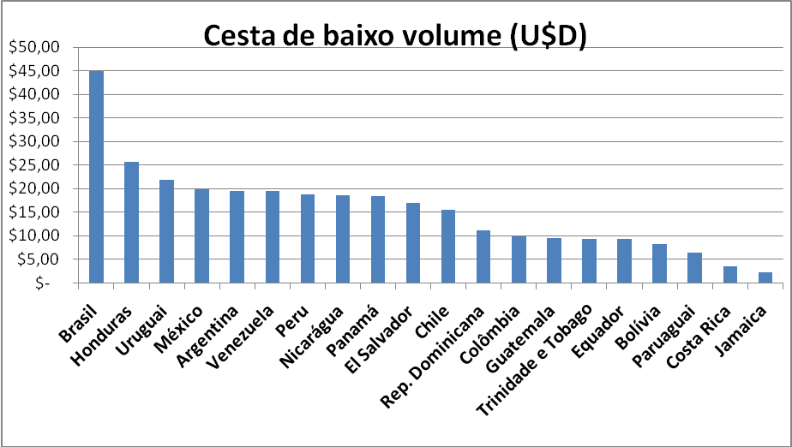
Figura 2: Custo da cesta móvel pré-pago de baixo volume, em dólares correntes, (2009) (Galperin, 2009)

O alto nível das tarifas tem como consequência um baixo nível de acessibilidade dos serviços para os usuários da base da pirâmide. Na maioria dos países da região, o custo da cesta supera amplamente o limiar de 5% da renda, geralmente considerado o limiar de capacidade de pagamento dos potenciais utilizadores dos serviços de telecomunicações (Galperin, 2009:4).
Em um ambiente geral de baixa acessibilidade para a região, a análise da brecha de acessibilidade permite distinguir três grupos de países de acordo com Galperin (2009:4): a) países de acessibilidade adequada, devido às baixas tarifas e aos baixos níveis de desigualdade na distribuição de renda (Costa Rica); b) países com lacunas de acessibilidade moderada, devido às baixas tarifas (Equador, Jamaica e Paraguai) e / ou os menores níveis de desigualdade na distribuição de renda (Venezuela e Uruguai), c) países com alta ou muito alta lacuna de acessibilidade devido a uma combinação de tarifas altas (especialmente no caso do Brasil) e altos níveis de desigualdade na distribuição de renda (neste caso destacam-se a Nicarágua, Honduras e Peru). Neste grupo de países, 90% da população deve gastar mais do que 5% de sua renda para comprar uma cesta mínima de serviços de telefonia móvel.
Assim em muitos países da região o alto nível de difusão da telefonia móvel contrasta com o baixo índice de utilização do serviço, principalmente entre as populações com menos recursos. Em média, o usuário da telefonia móvel na América Latina e no Caribe é o que utiliza o serviço com menor intensidade de todas as regiões (116 minutos por mês), mesmo abaixo do usuário médio na África (129 minutos) e bem abaixo do usuário médio da Ásia-Pacífico (290 minutos) (Galperin, 2009:6).

Cesta móvel de baixo volume – Pré-pago x Pós-pago
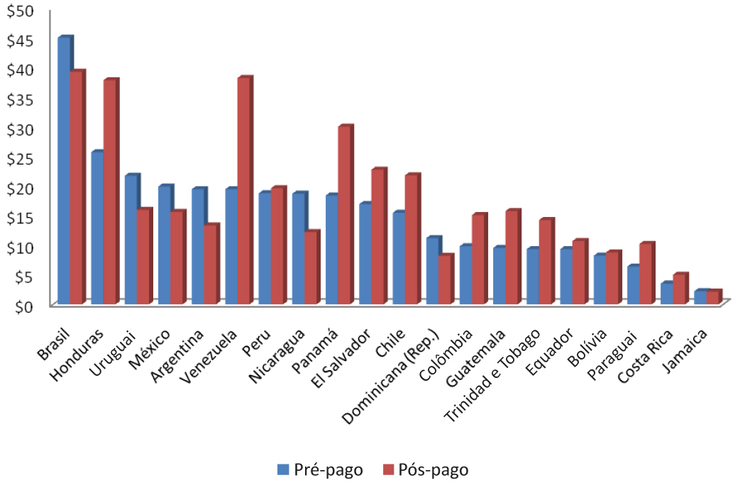
Figura 3: Custo da cesta móvel de baixo volume em modalidades pré-paga e pós-paga em dólares correntes (2009) (Galperin, 2009).

No que diz respeito aos carregamentos de crédito de um celular pré-pago, as operadoras estabelecem o mínimo que se pode inserir. No Brasil, por exemplo, o valor mínimo de recarga é de 6,6 dólares. Assim como no Brasil, nos demais países da América Latina, este valor mínimo de recargas muito frequentemente não é acessível à população de baixa renda e uma alternativa seria o micro-pré-pagamento, que já tem reduzido o limiar de acessibilidade em outros países em desenvolvimento. Com o micro-pré-pagamento, que ainda está na infância na América Latina, os usuários adicionam pequenas quantidades de crédito para uma conta pré-paga móvel (às vezes, o suficiente para fazer apenas uma chamada de curta duração ou enviar alguns SMS), pois às vezes é isso que precisam – realizar apenas uma chamada ou enviar um SMS (Barrantes, Galperin, 2008:526).
Em alguns países, a entrada de novos atores no mercado regional resultou em reduções significativas no nível de tarifas e, consequentemente, em maiores níveis de acessibilidade, mesmo em contextos de baixa renda. Destacam-se países como o Paraguai, a Bolívia e a Guatemala, onde o operador Tigo (Millicom International Cellular) alcançou uma quota de mercado significativa com base em um modelo de negócio de baixo custo semelhante ao utilizado pelos operadores do Sul da Ásia. Nos restantes países persistem estruturas de tarifas que inibem o consumo de serviços, o que por sua vez, limita a expansão do mercado no sentido de serviços de maior valor agregado voltados para as necessidades dos usuários da base da pirâmide (Galperin, 2009:6).
As razões que explicam este fenómeno são diversas, mas incluem entre as principais: 1) o alto nível de concentração dos mercados de telefonia móvel na América Latina; 2) a falta de políticas claras para a interconexão entre as operadoras, e 3) a carga tributária que existe na maioria dos países da região sobre este serviço (Galperin, 2009:6).

A telefonia móvel na AL: um retrato atual
A última década sem dúvida registrou um grande dinamismo por parte da indústria de serviços de telecomunicações na América Latina, com taxas de crescimento anuais acima da média mundial (Cepal, 2010:217) e uma participação na renda da indústria de 56% em 2010.
Dadas as características sócioeconomicas e políticas da região já mencionadas anteriormente, o mercado latino-americano de serviços de telecomunicações atraiu a atenção das grandes operadoras internacionais por apresentar um grande potencial de expansão. Face a saturação e estagnação do mercado de telefonia móvel europeu e o aumento da concorrência em seus mercados internos (Cepal, 2010:217) estas operadoras partiram para regiões com países em desenvolvimento. Hoje o mercado latino-americano está dominado por empresas multinacionais e o setor de telecomunicações é um dos grandes receptores de investimentos estrangeiros diretos.
Contudo, nos últimos anos, com os reflexos da crise financeira internacional somados à perda de impulso no segmento móvel, houve uma desacelaração nas taxas de crescimento da indústria, o que pode ser explicado pelos altos níveis de penetração dos serviços móveis na maioria dos países da região, que em muitos casos, comparam-se ao dos países desenvolvidos. Esta desaceleração, no entanto, não tirou o brilho dos dados dos serviços de telecomunicações latino-americanos: este mercado “representa 10% do mercado mundial, e chegou a gerar 141 bilhões de dólares em 2010” (Cepal, 2010:217).
Ainda, os serviços móveis têm registrado taxas de crescimento notáveis- basta verificar o índice de penetração que saltou de cerca de 10% para quase 100% da população em uma década - apesar desta recente desaceleração. Enquanto a média de penetração da telefonia móvel na região alcançou os 98% em 2010, em alguns países como a Argentina este número superou os 120%, assim como em outras economias menores como o Panamá (165%), El Salvador (123%), Guatemala (123%) e Uruguai (123%). “[…] a brecha com os países industrializados começa a fechar rapidamente, bem como entre as diferentes economias da região” (Cepal, 2010:219).
Se em alguns países da região a taxa de penetração já alcança níveis de países desenvolvidos, nos dois maiores, Brasil e México as taxas de penetração de 2010 indicam ainda um nicho de mercado a ser explorado pelas operadoras internacionais. O Brasil apresenta uma penetração de 98% enquanto o México, 81% (Cepal, 2010:219).
Os dois maiores mercados da região não são as úncias perspectivas de crescimento para o mercado das telecomunicações. A América Latina como um todo oferecesse grandes possibilidades de crescimento no que diz respeito ao uso de soluções móveis para o tráfego de dados.
Um dos mais importantes passos para tornar possível a expansão deste mercado já foi feito: a migração de redes para o sistema padrão global (GSM, do inglês Global System for Mobile Communications) que “gerou economias de escala, melhor interconectividade entre a infra-estrutura regional e facilitou a migração para tecnologias avançadas 3G: Universal Mobile Telecommunications System (HMTS) e High Speed ​​Downlink Packet Access (HSDPA) (Cepal, 2010:220)”. Na América Latina e Caribe o GSM já contabiliza 93% dos usuários de telefonia móvel.
Por um lado tem-se números altos de implantação de redes 3G na América Latina, entretanto, no que diz respeito a penetração 3G e o uso de smartphones os números são baixos quando comparados àqueles dos países desenvolvidos. No Brasil e no México, os dois maiores mercados da região, os celulares 3G eram cerca de 10% no final de 2010 e cerca de 7% em toda a América Latina. A banda larga móvel também apresenta números de penetração incipientes, entre 2% e 3%. Novamente, o motivo chave da baixa adesão à banda larga móvel é o custo. Os planos de 3G com serviço de acesso à internet móvel ilimitada pode custar até três vezes o preço de planos tradicionais básicos de voz.
Deste modo, o grande desafio para as operadoras é:
aumentar o número de clientes e aumentar ainda mais o uso de Internet sem fios entre seus assinantes através de ofertas comerciais atrativas, da concessão de equipamentos para clientes pós-pagos e da incorporação de novas aplicações e serviços de ampla aceitação e consistentes com as idiossincrasias de cada mercado (vídeo, música, notícias e jogos). No entanto, é provável que o aumento do uso de soluções de dados móveis ajude a sustentar o crescimento nos próximos anos (Cepal, 2010:221-222).

Telefonia móvel: o caso brasileiro
Em agosto de 2011 (IBGE, 2011), o Brasil tinha uma população de 192 milhões de pessoas. São Paulo continua sendo a cidade mais populosa, com 11,3 milhões de habitantes, seguida por Rio de Janeiro (6,4 milhões), Salvador (2,7 milhões), Brasília (2,6 milhões) e Fortaleza (2,5 milhões). A capital federal, que em 2000 ocupava o 6º lugar entre os municípios mais populosos, passou, em 2011, para o 4º lugar. Ainda de acordo com dados da PNAD 2008-2009 (IBGE) a região Sudeste, que concentra os estados de São Paulo, Rio de Janeiro, Minas Gerais e Espírito Santo continua sendo a região mais populosa do país, com 42% da população total.
A região menos populosa é a Centro-Oeste, que compreende os estados de Mato Grosso, Mato Grosso do Sul, Goiás e o Distrito Federal, com 0,07% da população, seguida pela região Norte, com 0,81% da população nacional.
Ainda, de acordo com dados do Comitê Gestor da Internet por meio da pesquisa TIC Domícilios e Empresas 2010, a presença dos celulares nos domícilios brasileiros aumentou 6% comparados a 2009. Por sua vez, o número de residências com telefone fixo apresentou uma queda ligeira de 2% (CGI, 2010).
O crescimento da presença dos celulares nos domicílios aponta para um crescimento na posse da tecnologia, especialmente nos domicílios de baixa renda. O crescimento mais elevado ocorreu nas áreas rurais, na região Nordeste e entre as classes DE (CGI, 2010)
No Brasil, o acesso ao telefone móvel se extende a todas as classes sociais. Devido à sua ampla difusão e a seu rápido crescimento, geralmente se assume que “a telefonia móvel tem um impacto social e econômico substancial, em particular nos segmentos que, graças a ela, têm pela primeira vez um acesso pessoal às tecnologias da informação e a comunicação”(Bar et al, 2011:223).

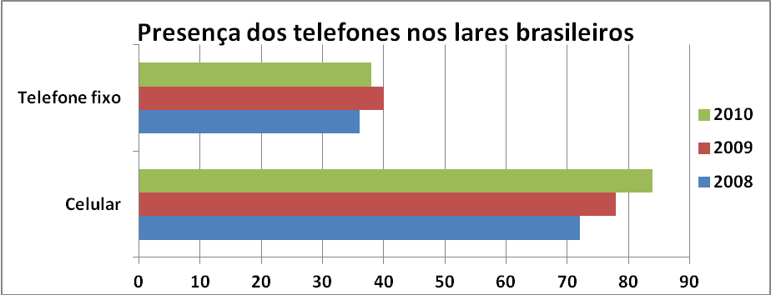
Figura 4: O índice de telefones nos domicílios brasileiros de 2008 a 2010 (CGI, 2010:355).

O avanço das telecomunicações no Brasil

Alguns fatos ajudam a explicar o atual contexto da telefonia móvel brasileira e a disseminação dos aparelhos celulares entre a população. A primeira delas foi a criação da Lei Geral de Telecomunicações, aprovada em 1997. Outro ponto relevante foi a criação da Agência Nacional de Telecomunicações, a Anatel, órgão criado para regular o setor de telefonia brasileiro. Por último, mas não menos importante, a privatização da Telebrás em 1998, seguindo a tendência já em vigor na América Latina de privatização das empresas telefônicas estatais (Siqueira, 2007:119).
Ainda, depois da crise econômica que o país viveu em 2002 e 2003, a inflação conseguiu ser controlada e houve uma redução na taxa de desemprego. Em 2005 uma evolução positiva na taxa de desemprego, que caiu de 11,5% para 9,9% ea taxa de inflação, que passou de 7,6% para 5,7%.
Neste contexto:
O investimento no mercado das telecomunicações em 2005 ascendeu a 6.800 milhões de dólares, um aumento de 9% em relação ao ano anterior. Com uma queda do índice de risco do país de 1.200 em 2002 para pouco mais de 300 em 2005, a entrada de investimento estrangeiro direto aumentou quase 7% comparado ao ano anterior e 33% no sector das telecomunicações (Digiworld, 2007:214).

O Brasil tirou proveito dessas mudanças e passou de uma situação de falta de acesso telefônico em 1998, quando o país tinha apenas 15 milhões de aparelhos, se somados linhas fixas e móveis, para chegar ao fim de 2005 com 125 milhões de acessos telefone. Destes, 86 milhões são telefones celulares e 39 milhões são linhas fixas (Siqueira, 2007:119). A liberalização das telecomunicações também teve papel fundamental no aumento da teledensidade.
Na história recente do Brasil nenhum outro setor de infra-estrutura teve um crescimento tão expressivo como o das telecomunicações. Sem dúvida, este aumento no tráfego telefónico do país “trouxe consequências positivas para a economia, para as exportações e relações entre as pessoas, aproximando as famílias, os grupos sociais, as empresas e instituições” (Siqueira, 2007:121).
Liderando o Mercosul, o Brasil tem um papel importante no G20 e o volume de exportações está entre os maiores do mundo. Os produtos de telecomunicações totalizaram 2.8 bilhões de dólares, um aumento de 148% comparado a 2004 (Digiworld, 2007).

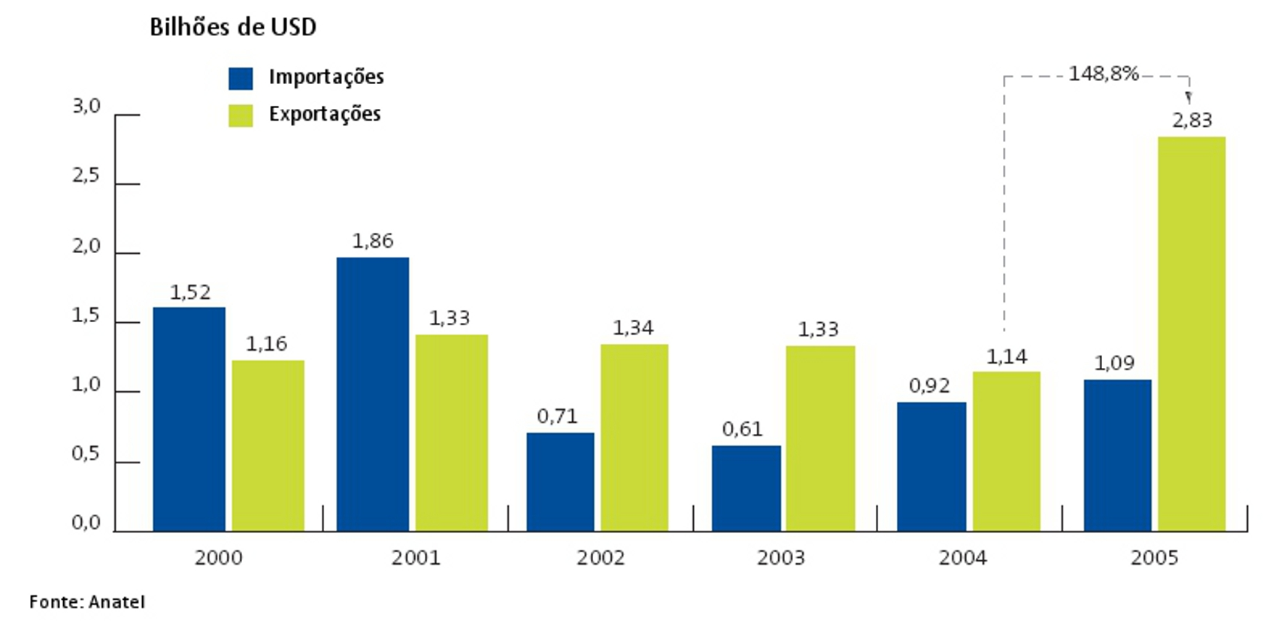

Figura 5: Balança comercial brasileira de produtos de telecomunicações (Digiworld, 2007:214)

A telefonia móvel no país

O Brasil é o país da América Latina com o maior número de linhas celulares. Por ter a maior população dos países latino-americanos, já possuía 35,4% do total de telefones celulares de América Latina (Siqueira, 2007:119).
Dados de 2010 da UIT colocam o Brasil como o 6º país do mundo em número absoluto de subscrições de celulares, atrás apenas da China, Índia, Estados Unidos, Rússia e Indonésia. Já no número de subscrições para cada 100 habitantes, o Brasil ocupa a 87ª posição, ficando atrás de outros países latino-americanos, como o Panamá (5ª), a Argentina (27ª), Uruguai (36ª), entre outros.
De acordo com a Agência Reguladora da telefonia móvel no Brasil, a Anatel (2011) o número de acessos móveis ultrapassou os 224 milhões até o final de agosto de 2011.
Durante os oito meses deste ano, o Serviço Móvel Pessoal (SMP) registrou mais de 21 milhões de novas habilitações, um crescimento de 10,39% no ano.
Do total de acessos em operação no país, 81,75% são pré-pagos, ou seja mais de 183 milhões, enquanto 18.25% são pós-pagos, 40,9 milhões.
Das 27 unidades federativas do Brasil, 19 possuem mais de um acesso em serviço por habitante.
No que diz respeito às regiões, o território brasileiro é dividido em cinco regiões políticas, contudo, a Anatel apresenta os dados da telefonia móvel por três regiões, assim como aquelas utilizadas para a telefonia fixa. A região I compreende o norte do País, com exceção dos estados do Acre, Rondônia e Tocantins (que pertencem à região II), todo o nordeste e a região Sudeste, exceto o estado de São Paulo que sozinho representa a região III. Já a região II é formada pelos estados do centro-oeste, do sul e Acre, Rondônia e Tocantins.
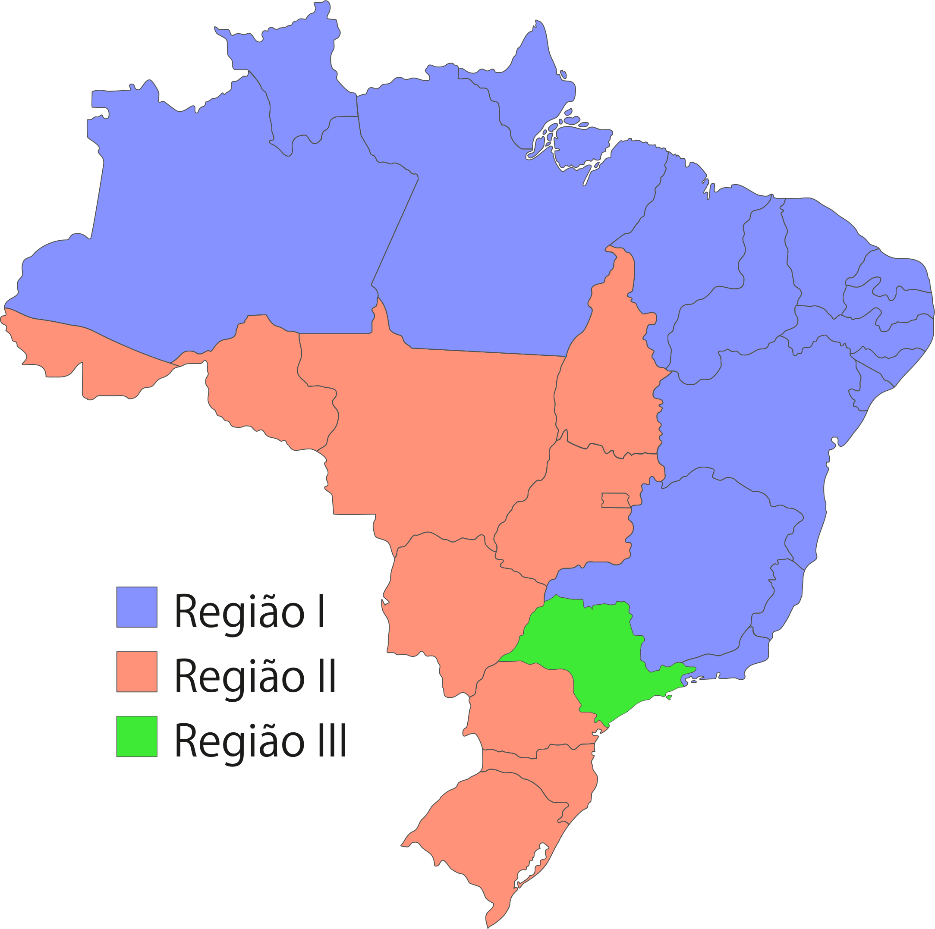
Figura 6: Divisão do Brasil segundo as regiões de telefonia móvel (Anatel/Teleco).

A maior região é a I que compreende 16 unidades federativas, seguida pela região II composta por nove Estados mais o Distrito Federal e a região III formada por somente um Estado, São Paulo.
A região I tem a maior participação no número de acessos móveis do país, 50,13%, entretanto sua densidade em número de acessos por 100 habitantes é a menor do país, 104.73. A região II participa com 25,33% dos acessos e uma densidade de 123,09 e a terceira região, que compreende o Estado de São Paulo, participa com 24,54% dos acessos móveis e apresenta a maior densidade das regiões 114,88 acessos para cada 100 habitantes.
Região | Participação (%) | Densidade (acessos/100 hab.)
1 | 50,13 | 104,73
2 | 25,33 | 123,09
3 | 24,54 | 131,92
Total | 100 | 114,88
Quadro 1: Regiões de telefonia móvel e a participação no mercado brasileiro (Anatel)

O mercado brasileiro e os custos
Em 2005, o perfil do mercado de telefonia móvel brasileiro era liderado com alguma vantagem pela Vivo, que detinha aproximadamente 34% dos usuários de celulares do mercado, seguida pela TIM com 23% e pela Claro, com 21%.

Figura 7. Quotas de mercado de telefonia celular no Brasil (Digiworld, 2007:216).

Este mercado sofreu algumas alterações recentemente, como a incorporação da Brasil Telecom pela Oi. Dados da Anatel de Agosto de 2011 apresentam o mercado brasileiro servido por sete operadoras, entretanto, as mais representativas e que respondem por mais de 95% do mercado são a Vivo, a Claro, a TIM e a Oi. Diferentemente do panorama de 2005, a Vivo perdeu algum espaço, enquanto Claro e TIM cresceram e apresentam índices muito próximos.

Figura 8. Quotas de mercado de telefonia celular no Brasil

Com relação às tecnologias mais utilizadas, também nota-se uma forte evolução a caminho da digitalização e padronização, de maneira que quase 85% dos celulares possuem a tecnologia GSM. As tecnologias TDMA e CDMA que outrora foram bastante presentes, já quase desapareceram.

Figura 9.Acessos móveis segundo a tecnologia utilizada

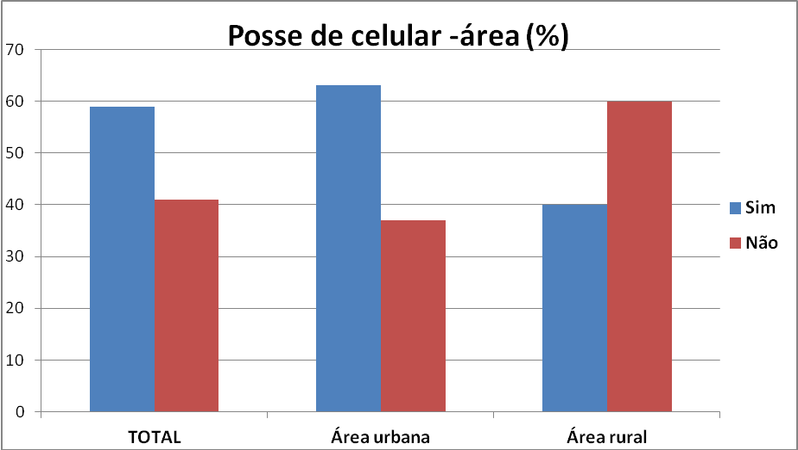
Figura 10: Proporção de indíviduos que possuem telefone celular segundo a área (em percentual) (CGI, 2009).

A posse de celulares é bem mais acentuada na zona urbana, entretanto a penetração da telefonia móvel na área rural aumenta gradativamente. Um dos problemas que atingem as zonas rurais do país é a questão da cobertura, dadas as dimensões do território e questões geográficas que dificultam a chegada/instalação da infra-estrutura necessária a custos que possam ser interessantes às operadoras.

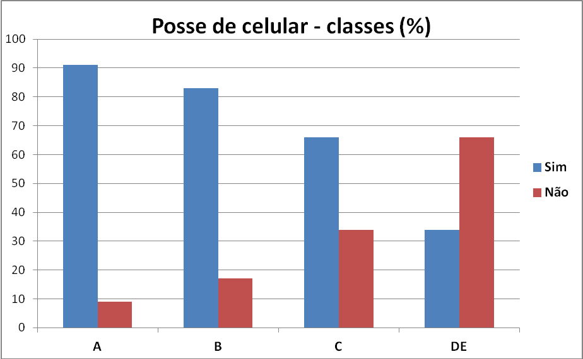
Figura 11: Proporção de indíviduos que possuem telefone celular segundo a classe social (em percentual) (CGI, 2009).

Quanto às classes sociais, os celulares estão muito mais disseminados naquelas com poder aquisitivo mais elevado, sendo o custo dos serviços o maior obstáculo para as classes mais baixas.
Ao mesmo tempo, as tarifas móveis do Brasil se encontram entre as mais elevadas do continente e do mundo. Assim, num ranking de preços, o Brasil ocupa a posição 151 de um ranking de 186 países (somente alguns países europeus, como a Alemanha, são mais caros). As operadoras afirmam que esta diferença dos preços se deve à carga tributária brasileira que é mais elevada, 43%, enquanto na Argentina é de 21% e no Chile de 18% (Bar et al., 2011:224).
As tarifas dos SMS no Brasil também são caras: enquanto na América Latina um SMS custa em média 0,04 dólares, no Brasil custa 0,15 dólares (Bar et al., 2011:224). O estudo de Galperin (2009) sobre os custos das tarifas na América Latina, nomeadamente o custo de uma cesta de serviços móveis pré-pagos de baixo volume, apresenta o Brasil com tarifas três vezes superiores a média da América Latina.
As altas tarifas das chamadas de voz e dos SMS limitam o uso dos serviços de comunicação pelo celular. Apesar de ser tão comum ter um celular no Brasil, usá-lo para realizar chamadas e enviar mensagens é muito caro. Como consequência, os usuários brasileiros, especialmente dos segmentos mais pobres da população, têm se adaptado e desenvolvido práticas para evitar gastos, como dar somente um toque (bip), usar o celular só para receber chamadas, enviar mensagens de texto, usufruir de bónus e promoções, além de aproveitar as ferramentas e interfaces gratuitas dos celulares, como bluetooth, infra-vermelho, câmeras, alarme e agenda (Bar et al., 2011:224).
Bar et al. (2011:265) em sua pesquisa realizada com grupos de jovens, de teatro e de profissionais do sexo no Brasil, identificaram o alto valor que o celular tem para seus donos. Destes grupos estudados, praticamente todos os indivíduos tinham seu próprio celular – em alguns casos mais de um aparelho- mesmo que muitas vezes isto representasse uma parte significativa de seus recursos econômicos. A grande maioria destes entrevistados também possuía um aparelho básico, um reflexo da condição econômica da amostra.
Quase nenhum dos entrevistados, contudo, mencionou o custo do aparelho como um obstáculo; por outro lado, todos mencionaram o custo dos serviços de telefonia móvel como uma importante limitação do uso do celular (Bar et al., 2011:264).

Banda larga móvel
Quanto à internet, 35% dos brasileiros dizem ter um celular com acesso à rede, contudo o número daqueles que realmente usam a internet no aparelho é bem menor, apesar de ter havido um ínfimo crescimento ao longo dos anos. Em 2005, 5% dos proprietários de um celular diziam acessar à internet pelo aparelho; em 2009 este número se elevou para 6%.
A ausência de oscilação do uso da Internet está atrelada ao alto custo de uso da telefonia móvel no país. Apesar de o uso da Internet via celular ainda ser incipiente no país, quanto maior o poder aquisitivo, maior é a difusão dessa prática. Considerando as famílias que possuem até um salário mínimo, somente 2% dos respondentes declararam acessar a Internet pelo telefone celular; já aqueles com renda de cinco ou mais salários mínimos perfazem 22% (CGI, 2009:147).
Entretanto, o balanço da banda larga divulgado recentemente pela Huawei/Teleco aponta um crescimento de 35% na banda larga móvel no Brasil no 1º semestre de 2011.A densidade dos acessos 3G chegou a 13,7 para cada 100 habitantes, superando a média mundial do final de 2010 (Huawei, 2011). Foram registrados no período 27,9 milhões de acessos banda larga móvel, sendo que 26,6 milhões foram feitos de aparelhos com conexão de terceira geração (3G). O total de conexões 3G aumentou 41% no 2º trimestre.
As operadoras móveis estão se concentrando na ampliação da capacidade do backhaul de suas redes nos municípios já atendidos. Segundo os dados do segundo trimeste de 2011, a banda larga móvel está disponível para 76% da população e em 28% dos municípios brasileiros.
As operadoras estão customizando pacotes para diferentes usos como e-mail, redes sociais, chat ou acesso à internet convencional. Essa estratégia impulsiona a adesão aos planos oferecidos que, hoje, são cobrados por volume de dados e não mais por velocidade.
O grande proibitivo da internet móvel no Brasil ainda é o preço, que está acima dos valores praticados em outros países e a carga tributária é considerada a grande vilã dos preços pelas operadoras.
Por sua vez, as operadoras já perceberam que a banda larga móvel é um grande nicho de mercado que ainda suporta uma grande expansão. Um exemplo da tentativa das operadoras de atrair novos clientes para os planos de banda larga móvel é o realizado pela operadora TIM que oferece internet aos usuários de planos pré-pagos por 0,50 centavos de real (0,27U$D) por dia, sem restrições.

Considerações finais
Através das discussões apresentadas podemos verificar que os países da América Latina apesar de partilharem diversas características comuns no que diz respeito ao desenvolvimento da telefonia móvel, também apresentam singularidades.
Questões como a desigualdade social, o histórico político e económico destes países que envolvem as privatizações e a chegada das multinacionais, que praticamente controlam o mercado atual da telefonia móvel na região, ajudaram a construir o panorama da telefonia móvel atual na região.
Se os números da telefonia móvel são tão altos na América Latina uma parte desta responsabilidade reside sobre a falta e/ou dificuldade de infra-estrutura das telecomunicações, nomeadamente da telefonia fixa, que tornou este serviço tão caro e distante de grande parte da população.
Além destas questões, os custos da telefonia móvel nos países da região são um grande proibitivo a um maior uso dos aparelhos pelas famílias mais pobres. Haja vista a grande desigualdade social presente na região, este número de famílias é bastante representativo.
Desta forma, após uma década de grande expansão, alguns países já começam a dar indícios de uma estagnação – enquanto outros, como Brasil e México, ainda apresentam um grande potencial de expansão do mercado - no que envolve os serviços móveis tradicionais, como a venda de aparelhos e os planos de voz. Mas esta estagnação não significa que os custos destes serviços já são acessíveis a toda a população. As atuais tarifas, bem como os modelos de planos, representam uma barreira à população mais pobre, que compõe grande parte da América Latina.
As altas tarifas não são somente iniboras da penetração da telefonia móvel, mas principalmente do uso, incentivando práticas informais de controle de gasto, como o uso dos celulares principalmente para receberem chamadas, o envio de SMS, a estratégia do “bip”, entre outras.
Ainda, como reflete Santiso (2007), se América Latina deseja ampliar seu crescimento potencial, devem ser feitos mais e maiores investimentos em infra-estrutura e uma maior regulação dos serviços. A região gasta menos de 2% do PIB em infra-estrutura quando deveria gastar de acordo com o Banco Mundial entre 4% e 6% para diminuir a brecha digital.
Às operadoras colocam-se alguns desafios, como a implentação da portabilidade numérica, a alocação de um maior radioespectro e a redução das tarifas são fundamentais para a popularização do acesso. Por sua vez, os governos têm uma grande responsabilidade e poderiam contribuir muito para uma redução nos custos da telefonia móvel, começando pela redução da carga fiscal sobre a telefonia – uma das justificativas dadas pelas operadoras para o alto custo do serviço – além de outras atitudes regulatórias como a faturação ao segundo e o micro-pré-pagamento. “Mais importante, os governos precisam repensar as políticas públicas que têm como premissa o telefone móvel como um bem de luxo para complementar os serviços tradicionais de fio” (Barrantes, Galperin, 2008:529).
Por outro lado, o mercado de serviços de dados móveis abre caminho para um vasto continente a ser explorado, entretanto, o sucesso desta exploração depende muito de uma redução dos custos – tanto dos planos como dos aparelhos celulares mais avançados.

Bibliografia

Anatel- Agência Nacional de Telecomunicações.http://www.anatel.gov.br

Bar, F.; Pisani, F.; Seabra, C. (2011). Apropriación y uso: Estudio de caso en Brasil. In: Castells, M; Castells, M.; Galperin, H.; Fernández-Ardèvol, M.Comunicación Móvil y Desarrollo Económico y Social en América Latina. Fundación Telefónica.

Barrantes, R.; Galperin, H.(2008) Can the poor afford mobile telephony? Evidence from Latin America. Telecommunications Policy 32, 521– 530.

Barrantes, R.; Galperin, H.; Agüero, A.; Molinari, A. (2007) Oportunidades Móviles: Pobreza y acesso telefónico en Latino América y el Caribe. Asequibilidad de los servicios de telefonía móvil en América Latina. Lima: DIRSI.

Botelho, A. (2008) Mobile opportunities: poverty and telephony access in Latin America and the Caribbean. The case of Brazil. Lima: DIRSI.

Can mobile communications close the Digital Divide? October 2007. White Paper. Ericsson.

Castells, M.; Galperin, H.; Fernández-Ardèvol, M. (2011).Comunicación Móvil y Desarrollo Económico y Social en América Latina. Fundación Telefónica.

CEPAL (2010) La inversión extranjera directa en América Latina y el Caribe. Documento LC/G.2494-P, Junio. Santiago de Chile: Naciones Unidas – CEPAL, Unidad de Inversiones y Estrategias Empresariales de la División de Desarrollo Productivo y Empresarial.

CGI (2009). Pesquisa sobre o uso das Tecnologias da Informação e da Comunicação no Brasil, 2009. Comitê Gestor da Internet. Disponível em: <http://www.cetic.br/tic/2009/index.htm>

CGI (2010). Pesquisa TIC Domicílios e TIC Empresas 2010. Comitê Gestor de Internet. Disponível em: < http://www.cetic.br/tic/2010/index.htm>

Coyle, D. (2005) Overview. In Africa: The Impact of Mobile Phones. Moving the debate forward .The Vodafone Policy Paper Series, Number 3, March 2005.

Flores-Roux, Ernesto M. (2009) Las telecomunicaciones en América Latina durante la última década: Alcanzando al resto del mundo. Revista de Telecomunicaciones 118 – AHCIET - Abril - Junio 2009
http://www.ahciet.net/actualidad/revista/r.aspx?ids=10799&ids2=21870

Galperin, H.; Mariscal, J. (2007) Oportunidades Móviles: Pobreza y Telefonía Móvil en América Latina y el Caribe. Lima: DIRSI.

Galperin, H. (2009) Tarifas y brecha de asequibilidad de los servicios de telefonía móvil en América Latina y el Caribe. Lima: DIRSI. < http://dirsi.net/sites/default/files/DIRSI-ITIC-10-asequibilidad-movil-v1.1_3.pdf>

Galperin, Hernan. Tarifas e acessibilidade dos serviços de telefonia móvel em América Latina e Caribe. Buenos Aires: DIRSI, 2010.

Balanço Huawei da Banda Larga 2T11. Huawei/Teleco. Disponível em: <http://www.huawei.com/pt/catalog.do?id=1779> .Acesso em Setembro de 2011.

IBGE (2011). IBGE divulga as estimativas populacionais dos municípios em 2011. Disponível em: < http://www.ibge.gov.br/home/presidencia/noticias/noticia_visualiza.php?id_noticia=1961&id_pagina=1&titulo=IBGE-divulga-as-estimativas-populacionais-dos-municipios-em-2011->. Acesso em Setembro de 2011.

IBGE. Pesquisa Nacional de Amostras de Domicílio. Disponível em: <http://www.ibge.gov.br/home/estatistica/populacao/trabalhoerendimento/pnad2009/default.shtm>.

Kalba, K. (2008). The adoption of mobile phones in emerging markets: Global diffusion and the rural challenge. International Journal of Communication 2: 631-661.

Kathuria, R.; Uppal, M.; Mamta (2009) An econometric analysis of the impact of mobile. IN India: The Impact of Mobile Phones. The Vodafone Policy Paper Series, 9, January.

Katz, R.(2007) El proceso de privatización y la liberalización de los mercados de telecomunicaciones en América Latina. In Digiworld América Latina. Madrid e Barcelona: Ariel e Fundación Telefónica.

Katz, R.(2009) El papel de las TIC en el desarrollo. Propuesta de América Latina a los retos económicos actuales. Fundación Telefónica, Madrid.

Machinea, J.L.; Hopenhayn, M. (2005) La esquiva equidad en el desarrollo latinoamericano. Una visión estructural, una aproximación multifacética.Serie informes y estudios especiales 14, Santiago de Chile: CEPAL.

Mariscal, J.; Rivera, E. (2007). Mobile communications in Mexico in the Latin American context. Information Technologies for International Development 3(2): 41-55.

Mariscal, J. (2007b) La adopción de las TIC en América Latina. In Digiworld América Latina. Madrid e Barcelona: Ariel e Fundación Telefónica.

Milne, C. (2006). Telecoms demand: measures for improving affordability in developing countries. A toolkit for action. Disponível em: <http://www.lse.ac.uk/collections/media@lse>

Nadal, J. (2007) Evolución reciente de las telecomunicaciones en Latinoamérica: una história de éxito. In Digiworld América Latina. Madrid e Barcelona: Ariel e Fundación Telefónica.

Navas-Sabater, J., Dymond, A. & Juntunen, N. (2002). Telecommunications and information services for the poor. Toward a Strategy for Universal Access. Washington DC: The World Bank.

Roeller, Lars-Hendrik and Waverman, Leonard. Telecommunications Infrastructure and Economic Development: A Simultaneous Approach. American Economic Review, 2001, 91(4), pp.909-23.

Rouvinen, P. (2006) Diffusion of digital mobile telephony: Are developing countries different? Telecommunications Policy 30 (2006) 46–63.

Santiso, J. (2007) Telecomunicaciones y desarrollo en América Latina. In Digiworld América Latina. Madrid e Barcelona: Ariel e Fundación Telefónica.

Siqueira, E. (2007) Los grandes cambios en América Latina. In Digiworld América Latina. Madrid e Barcelona: Ariel e Fundación Telefónica.

Toledo, F.C. (2008) Tecnologías de Información y Comunicación, capital social y bienestar económico en América Latina y el Caribe. Lima: DIRSI. <http://www.dirsi.net/files/youngcompetition/Toledo_esp_050308.pdf>
UIT (2009). Information Society Statistical Profiles 2009. Americas. v1.01.International Telecommunication Union (ITU) Genebra.

UIT (2010). Measuring the Information Society. International Telecommunication Union (ITU) Genebra.

Waverman, L.; Meschi, M.; Fuss, M. (2005) The Impact of Telecoms on Economic Growth in Developing Countries. In Africa: The Impact of Mobile Phones. The Vodafone Policy Paper Series. Number 3, March.

Yano, C. (2010). TIM mira classe C e libera internet ilimitada por R$ 0,50 ao dia. Revista Exame. Disponível em: < http://exame.abril.com.br/tecnologia/noticias/tim-mira-classe-c-libera-internet-ilimitada-r-0-50-ao-dia-591364>

Tratado de Livre Comércio entre Estados Unidos e América Central
Área de Livre Comércio entre as Américas
A metodologia de cestas de serviços de telefonia móvel desenvolvida pela OCDE distingue três perfis de usuários: usuários de baixo volume, de volume médio e de volume alto. A cada perfil se atribui um volume de chamadas e mensagens de texto (SMS) (Galperin, 2009).
A cesta de serviços móveis de baixo volume da OCDE inclui 360 chamadas por ano e 396 mensagens de texto (SMS) por ano, segmentos por duração, horário e destino. Em outras palavras, se utiliza como medida de comparação de tarifas o custo mensal do serviço na modalidade pré-pago para um usuário que realiza aproximadamente uma chamada por dia e envia uma mensagem de texto por dia (Galperin, 2009).
Pesquisa Nacional por Amostra de Domicílios

